IX Jornadas de Jóvenes Investigadores
Instituto de Investigaciones Gino Germani
1, 2 y 3 de Noviembre de 2017

Nombre y apellido: Camila Fernández Boló Bolaño
Afiliación Institucional: Carrera de Ciencias de la Comunicación / FSOC / UBA.
Grupo de Investigación en Comunicación (GIC) “La construcción de la subjetividad en
las redes sociales” dirigido por Laura Iribarren (UBA). Buenos Aires, Argentina.
Correo electrónico: fbbcamila@gmail.com
Formación académica en curso: estudiante de grado

Eje problemático: Análisis sociosemiótico de las prácticas discursivas sobre emociones autobiográficas que circulan a través de Facebook
Título: La intimidad pública: Facebook como espacio de construcción de subjetividades.
Palabras claves: Redes sociales - Subjetividad – Hipermedios- Intimidad – Emociones

INTRODUCCIÓN

La red social digital Facebook propone distintos medios para que sus usuarios construyan su identidad: nombre que eligen, datos que deciden compartir en su perfil público, las fotografías ubicadas en su biografía, publicaciones y otras acciones (compartir cierto artículo, comentar, dar “me gusta”, etc.). Las emociones autobiográficas que se publican en esta red generan un entramado entre lo público y lo privado. Esto forma una determinada concepción de la subjetividad tanto en las producciones discursivas como en las maneras en que se presenta su reconocimiento.
Esta investigación forma parte de mi tesis de grado “Emociones enredadas: Facebook como espacio de catarsis y creación de subjetividades”, cuyo objetivo principal es proporcionar un acercamiento socio-semiótico sobre las prácticas discursivas que remiten a emociones autobiográficas publicadas en la red social Facebook y analizar cómo se construyen las subjetividades alrededor de una publicación, desde el lado de la instancia de reconocimiento. ¿Qué pueden connotar las publicaciones/comentarios? ¿Qué relación se puede establecer entre las visualizaciones y las participaciones sobre una publicación? ¿Qué cambios en los entornos sociales/culturales/psicológicos de las redes sociales digitales pueden haber influido en que exista una tendencia a comunicar de esta manera? ¿Aparecen elementos intertextuales? ¿Qué relación se puede establecer entre las visualizaciones y las participaciones sobre una publicación? Son algunos de los interrogantes que guían el trabajo.
Durante la ponencia se presentarán algunos resultados preliminares de la investigación debido a que la misma se encuentra todavía en curso.

DESARROLLO

Se eligió Facebook porque es la red social que tiene mayor cantidad de usuarios. Además, la configuración de su interfaz favorece a la acción de compartir publicaciones de todo tipo y sin límite de caracteres —como en el caso de Twitter—; y a diferencia de Instagram, que es más impulsora de las fotografías e “historias” en forma de micro videos a los que se puede acceder durante un período limitado de tiempo.
El concepto “red social” puede variar de acuerdo a distintos autores. Por ejemplo, Kaplan y Haenlein (2010:60 retomado por José van Dijck 2013 [2016]:18) las llaman medios sociales y los describen en términos generales como “un grupo de aplicaciones de Internet construidas sobre los cimientos ideológicos y tecnológicos de la web 2.0 para permitir la creación e intercambio de contenido generado por los usuarios”. De acuerdo con lo planteado por Mariano Cebrián Herreros (2008: 346-347), estos procesos comunicacionales circulan en la web 2.0. Ésta se caracteriza por tener usuarios —internautas—que participan en actos comunicativos complejos que pueden generar, difundir e intercambiar archivos de diversa índole —audiovisuales, escritos, multimedia—; y que constituyen redes sociales compuestas por relaciones interactivas. Una de las características principales de esta web 2.0 es que los usuarios participan en igualdad de condiciones y que, si alguno de los usuarios deja de intervenir en la red social, el resto puede continuar haciéndolo. Los datos fluyen y están disponibles en todo momento. En palabras del autor (2008:347): “Los usuarios son quienes establecen el interés y la valoración de cada información, dato o idea”. En esta investigación se tiene en cuenta la definición de Cebrián Herreros (2008) para basar todo el análisis debido a que el mismo se basa en la producción y el reconocimiento de publicaciones autobiográficas/íntimas y nos parece el acercamiento más adecuado.
Al igual que Carlos Scolari (2008: 34), utilizar el término “nuevos medios” para referirnos a las tecnologías de la información y la comunicación digitales, nos resulta inadecuado. Este concepto es impreciso y dificulta la comprensión: lo que es “nuevo” hoy, puede dejar de serlo en un par de años o décadas. Todos han sido novedosos en algún momento; y la velocidad con la que ocurren las modificaciones técnicas que podrían dar origen a futuros y desconocidos medios, resalta aún más el carácter efímero del término. Como consecuencia, se hará referencia a lo que Carlos Scolari (2008:113) denomina hipermedios, en tanto posibilitadores de procesos de intercambio, consumo y producción simbólica dentro de un espacio virtual tecnológico en el que convergen medios, sujetos y lenguajes. Este sistema presenta hibridaciones con el modelo “clásico” mediático de broadcasting, — uno a muchos —, ya que transforma su ecosistema con una nueva lógica caracterizada por ser reticular y colaborativa —de muchos a muchos—; en la que no hay posiciones establecidas: los usuarios pueden elegir actuar de forma activa, limitarse a observar o incluso fusionar ambas y volverse prosumidores.
Oscar Traversa (2001) le asigna a los dispositivos técnicos una función mediadora entre el medio y la técnica, que posibilita los desplazamientos enunciativos, como un soporte de la materia significante. Para el autor, los dispositivos “permiten pensar que entre medio y técnica se abre un espacio que requiere ser precisado – el del dispositivo, a nuestro entender ―, lugar soporte de los desplazamientos enunciativos” (Traversa, 2001).

La presente investigación se enfoca teniendo en cuenta esta definición de dispositivo debido a que pone énfasis en la enunciación y se considera fundamental para poder dar cuenta de las subjetividades que los usuarios de Facebook construyen con las distintas acciones dentro de la red social digital y las emociones que expresan.

Facebook llama a los usuarios con los que se establece algún tipo de contacto con el término “amigos”. De acuerdo al Dr. en psicología Luis Felipe El Sahili (2014:172), existen dos tipos de amistad en esta red social digital que generan distintos tipos de vínculos de capital social. Por un lado están los “lazos débiles”, que en el caso de Facebook los constituyen aquellos usuarios que exclusivamente pretenden obtener información útil del resto; y por otro lado, los “lazos fuertes” formados por la familia y los amigos íntimos —que pueden conocerse en la realidad o mantener una relación virtual— con los que se mantienen compromisos emocionales. Paralelamente, Oscar Traversa (2001) da cuenta de distintos vínculos que se pueden generar en base a las distintas tecnologías y los cuerpos que interactúan con éstas. En una primera instancia se encuentran los vínculos plenos, “Aquellos que incluyen los cuerpos de los actores en presencia y las técnicas empleadas son las propias del cuerpo […] aparato fonador, el gestuario, la mímica facial […] otros sonidos del cuerpo, las relaciones de distancia, el olor, lo aspectual” (Traversa, 2001:1). El autor caracteriza los vínculos semi-restringidos por “la reducción de las dimensiones del cuerpo que intervienen en el proceso, la relación se establece por la mediación de algún recurso técnico que desborda los propios al cuerpo” (Traversa, 2001:1). Facebook genera este tipo de relación entre los usuarios durante el chat, los mensajes privados, las publicaciones en el muro, etc. Los vínculos restringidos se producen cuando uno de los cuerpos está ausente en su plenitud. En la red social estudiada se produciría cuando un usuario se limita a observar las historias que otro usuario creó (micro filmaciones que son publicadas para que puedan verse durante un período corto de tiempo). Finalmente, el autor describe a los vínculos paradojales como aquellos en los que se interactúa con personas que están en distintos espacios geográficos pero que simultáneamente están consumiendo el mismo contenido —como los videos en vivo que pueden realizarse en Facebook—.
La popular afluencia de las redes sociales ha hecho que circulen a lo largo de la web 2.0 nuevas formas de narración, entremezcladas con elementos tecnológicos, que se caracterizan por presentar fuertes tintes autobiográficos. Vega Pérez-Chirrino Churruca (2012) plantea que uno de los cambios más relevantes que propicia este nuevo tipo de medio, radica en que estas narraciones pueden extenderse a una audiencia exponencialmente mayor. Otra de las características que plantea este tipo de web es el cambio de paradigma con respecto a los modos en los que se realizan las representaciones personales: dentro de una red social en la que interviene un número exponencial de usuarios, la relación que circula entre éstos se basa en el principio tácito de que todos brindan su nombre real y no utilizan seudónimos, contrariamente a los primeros tiempos de la red. Cada plataforma brinda ciertas posibilidades de expresión pero no pueden determinar de ninguna manera cómo los usuarios se apropian de estas. De este modo, Mariano Cebrián Herreros (2008:352) plantea que algunos usuarios “pueden tener una vida más allá de la real según como quieran construirla”. En concordancia con esto, José van Dijck (2013) afirma —citando a Michel de Certeau (1984) —que los sujetos emplean tácticas de negociación para poder hacerle frente a las estrategias que guían el accionar de las organizaciones e instituciones. Así pues, los usuarios de las redes sociales han “negociado” las formas de apropiarse de ellas para su uso cotidiano. Como consecuencia, los hábitos que se producen en estos medios conectivos suelen ser “manifestaciones informales y efímeras de la vida social” (van Dijck 2013: 22) tales como: saludar a una persona querida, mostrar fotografías, compartir música, videos; expresar pensamientos, sentimientos y opiniones.
La arquitectura de esta investigación será el análisis de publicaciones discursivas en Facebook. La noción de “discurso” que se utiliza, está fundada en la teoría de los discursos sociales de Eliseo Verón, basada en el concepto de semiosis social:

“Por semiosis social entiendo la dimensión significante de los fenómenos sociales: el estudio de la semiosis es el estudio de los fenómenos sociales en tanto procesos de producción de sentido [...]. Sólo en el nivel de la discursividad, el sentido manifiesta sus determinaciones sociales y los fenómenos sociales develan su dimensión significante. Es por ello que la socio semiótica sólo puede ser una teoría de la producción de los discursos sociales”. (Verón, 1987 [1993]:125)

El autor establece que hay un doble anclaje, ya que toda producción de sentido es necesariamente social y no puede escapar de las condiciones sociales que le dieron origen. Asimismo, todo fenómeno social se caracteriza por ser un proceso de producción de sentido. Por lo tanto, Verón (1987 [1993]:126) afirma la existencia del sentido en lo social y lo social en el sentido.
Se considera que esta teoría socio semiótica de los discursos, se adecúa a los objetivos que tiene la investigación debido a que, siguiendo al autor, el sentido tiene un soporte material. Por consiguiente, las producciones de los usuarios de Facebook ofrecen imágenes de diverso tipo (fotografías, emoticones, video, ilustraciones), texto lingüístico y sistemas de acciones características de la plataforma como me gusta, comentar, denunciar o compartir. Todos estos discursos, son fragmentos de la semiosis y representan una configuración espacio-temporal de sentido. Entonces, ¿cómo analizar los discursos de Facebook? Se tendrá en cuenta que el objeto significante no puede analizarse de modo inmanente. Así, siguiendo completamente a lo planteado por Verón, deberán tenerse en cuenta las condiciones productivas que dieron origen al discurso objeto que se pretenda analizar. Las condiciones de producción hacen referencia a las restricciones que operan al momento de generar un discurso o un determinado tipo de discurso. Paralelamente, las condiciones de reconocimiento darán cuenta de las restricciones que tiene el discurso en el momento de la recepción.
La asignación de sentido de las materias significantes, se dará a través de distintas operaciones o reglas darán cuenta de la generación —gramática de producción— o de la lectura —gramática de reconocimiento. Ambas permitirán reconstruir las marcas presentes en la superficie material del discurso, cuando no esté especificada la relación con las condiciones de producción o las condiciones de reconocimiento. “Cuando la relación entre una propiedad significante y sus (sea de producción o de reconocimiento) se establece, estas marcas se establecen en huellas de uno u otro conjunto de condiciones” (Verón 1987 [1993]:129). Cabe aclarar que esta teoría reconoce a los discursos sociales como sistemas de relaciones que todo producto significante mantiene, tanto con sus condiciones de origen como con la de sus efectos; y que las condiciones de producción nunca serán las mismas que las condiciones de reconocimiento. Es importante destacar que la semiosis social es una red de discursos que se entrelazan de forma infinita, tanto sincrónica como diacrónicamente, con otros discursos: “En las condiciones productivas de un discurso, hay siempre otros discursos”. (Verón: 1987 [1993]: 129).

La semiosis se produce en primera instancia desde el diseñador al ordenador, y luego del usuario al ordenador; en ambos casos, intervienen los signos para traducir esos procesos y para ponerlos en funcionamiento. La pantalla del ordenador es la puerta de acceso y la superficie de contacto del proceso semiótico. El dispositivo tecnológico, en este caso la pantalla como interfaz y el software diseñado para tal fin, funcionan como “dispositivo de traducción entre el mundo real exterior y el mundo virtual interior (Scolari, 2004)” , retomado por Suárez (2014: 5).
Pero ¿cómo dar cuenta de los discursos y de los distintos actores que intervienen en el mismo dentro de la interfaz de Facebook? Para poder responder este interrogante, el concepto de “enunciación” debe ser considerado. Eliseo Verón (2004), citado por Suárez, 2014: 6, retoma ciertos conceptos elaborados por Emile Benveniste y vuelve a hacer referencia a los roles figurativos asignados a los distintos actores que aparecen inscriptos dentro del discurso .De esta manera, se identifica al enunciador (quien elabora el discurso) y al enunciatario (destinatario de dicho discurso), ambas figuras son creadas/construidas dentro de ese discurso en particular. Verón establece distintos elementos que sirven para dar cuenta del mismo y que tienen como función brindar información sobre la persona y el contexto espacio-temporal en el que se formula (conjugación verbal, pronombres personales, etc.). Estas marcas permiten identificar la subjetividad del discurso y reconstruir los puntos clave de la enunciación. De acuerdo con lo planteado por Bernardo Suárez (2014:7), Oscar Steimberg (2012) será quien le aporte a esta teoría una impronta más ligada a la semiótica en tanto que buscará dar cuenta de la producción de sentido que se genera en el proceso de la enunciación y los posibles efectos que se producirían a partir de esos procedimientos. Suárez (2014) cita la definición que realiza Steimberg (2012) de la enunciación, entendida como: “el efecto de sentido de los procesos de semiotización por los que en un texto se construye una situación comunicacional, a través de dispositivos que podrán ser o no de carácter lingüístico”. En la presente investigación se decidió adherir a dicho concepto debido a que, en concordancia con Suárez (2014:7) su carácter abarcador permitirá incluir en el dispositivo de enunciación distintos tipos de manifestaciones de índole semiótica que trascienden lo verbal, tales como: sonoras, icónicas, indiciales, kinésicas, estilísticas, cromáticas, intertextuales, etc., y entender al texto (publicaciones en Facebook y todo lo que conllevan las mismas) como un todo significante investido de sentido.
La autora Ruth Amossy (2006) retomada por Suárez (2014: 8) sostiene que en cada toma de palabra, el enunciador construye una imagen de sí mismo. En relación a esto explica que el locutor puede realizar la presentación sobre sí mismo de modo explícito o en base sus competencias lingüísticas y enciclopédicas, su estilo, sus creencias, etc. Todas estas características podrían brindar una representación de la persona.
En línea con esto, Roland Barthes sostiene que: “Los rasgos de carácter que el orador debe mostrar al auditorio (poco importa su sinceridad) para dar una buena impresión [...] El orador enuncia una información y al mismo tiempo él dice: yo soy esto, yo no soy eso otro”. (Barthes, 1970: 315, citado por Suárez 2014).

La noción de ethos ha sido utilizada en la retórica antigua y podría considerarse como un “retrato de sí mismo”. Esta imagen podría remitir a ideas muy diferentes según qué punto de vista sea tenido en cuenta — el del enunciador o el del enunciatario — debido a que no necesariamente el ethos ambicionado es el ethos producido finalmente (Suárez, 2014:9). En concordancia con lo planteado por Suárez, el lingüista Dominique Maingueneau sostiene que:
“El ethos se muestra en el acto de la enunciación, no se dice en el enunciado. Se queda por naturaleza en el segundo plano de la enunciación: debe ser percibido, pero no [debe ser] hecho objeto del discurso” (Maingueneau, 2012: 56).

Siguiendo a lo propuesto por Bernardo Suárez (2014) y en línea directa con la presente investigación, se podría entender a los distintos perfiles de Facebook como una construcción del ethos posibilitada por las distintas herramientas que propone la interfaz de la red social virtual para que los usuarios puedan crear una representación de sí mismos — Avatar (Machado, 2009:194) —. Distintos elementos como el perfil personal, las publicaciones, las fotos que se seleccionan, la portada, el tono de voz (formal- informal), las temáticas o el léxico utilizado (técnico- coloquial), se fusionan para dar forma al “retrato” tanto del enunciador como del enunciatario. Cabe recordar que estos roles no están definidos de manera fija y que Facebook posibilita una constante interacción de ambos en un mismo usuario — prosumidores—. Por ejemplo: cuando el usuario recorre el muro público de Facebook donde se ve a las distintas publicaciones que sus contactos “Amigos” realizan, es enunciatario. Paralelamente cuando hace una publicación, comparte algo, responde o realiza una acción específica ante determinado texto producido por otro, se convierte en enunciador directo o indirecto, en el último caso.
El diseño de la investigación es cualitativo con un enfoque no estructurado. Las publicaciones de Facebook que se tomaron como fuente principal fueron obtenidas a partir de una muestra intencional. En palabras del autor Joseph Maxwell (1996: 6): “Es una estrategia en la cual los escenarios, personas o acontecimientos son escogidos deliberadamente para proveer información importante que no puede ser tan bien obtenida por otras selecciones [...] La consideración más importante en las decisiones de muestreo cualitativo es la selección de aquellos momentos, escenarios e individuos que pueden proporcionarle la información que necesita para responder a sus preguntas de investigación”. Con el objetivo de captar mensajes publicados que condensaron emociones y sin darle mucha importancia a quién los produjo, se recurrió a estudiantes de Ciencias de la Comunicación de la Universidad de Buenos Aires para que buscaran en sus cuentas de Facebook publicaciones que refieran a aquello que se investiga y se les pidió que le sacaran una captura a la pantalla para poder tener un mejor análisis. Algunos voluntarios se ofrecieron a proporcionar sus contraseñas para que posibilitar un recorrido de sus “muros” y así identificar aquellas producciones discursivas de interés para la investigación. A su vez, se utilizó la cuenta de Facebook de comunicación interna de una empresa localizada en Ciudad Autónoma de Buenos Aires para poder tener acceso a los 223 miembros “amigos” —provenientes de distintos sectores socioeconómicos— y evitar caer en la homogeneidad de la muestra. Las publicaciones fueron recolectadas entre el segundo semestre de 2016 y el primero de 2017.
El análisis se llevará a cabo teniendo como fuente principal a los comentarios, acciones —“me gusta”, “compartir”—, que los usuarios realizaron durante la etapa de reconocimiento del discurso original y las posibles interacciones entre quienes lo comentan.
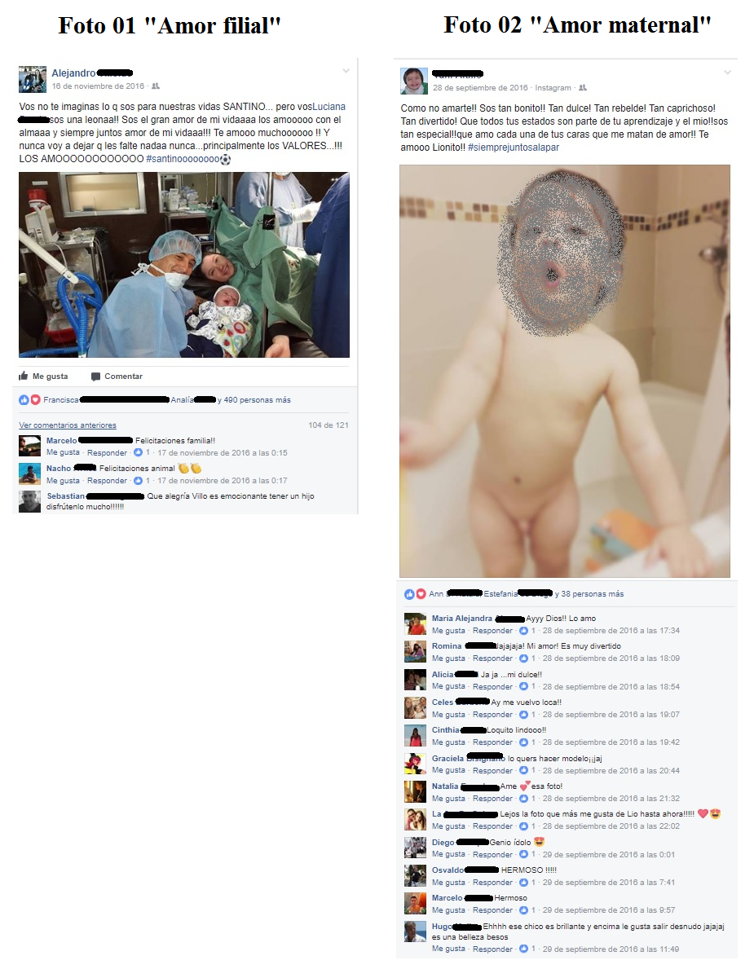
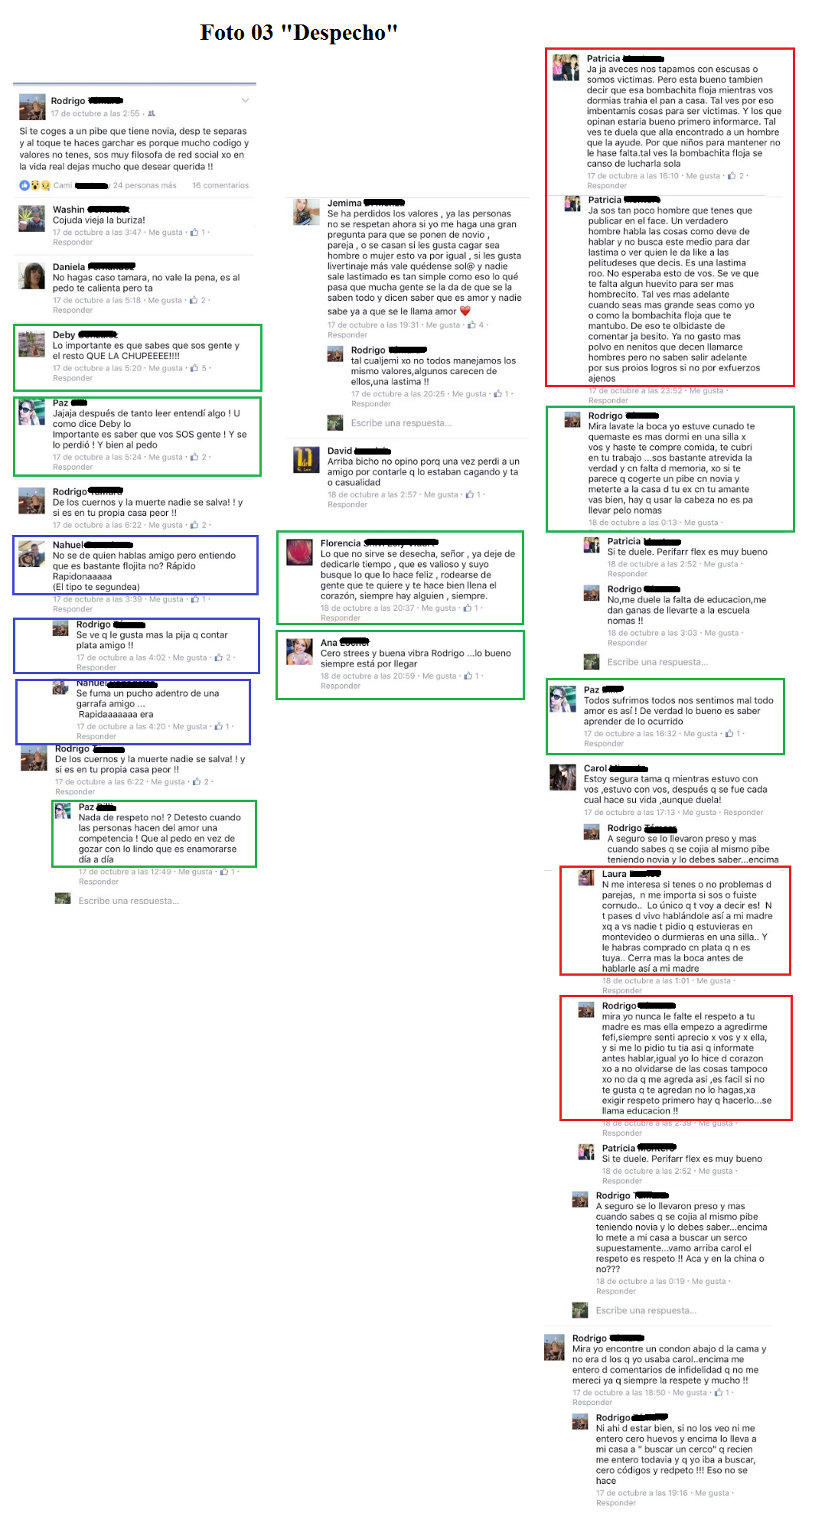

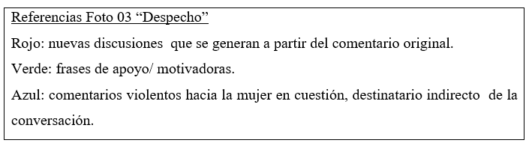

De acuerdo con lo planteado por Bernardo Suárez (2014), muchas cuestiones que antes se dirimían al espacio inmediato de las personas o al encuentro interpersonal pasaron a ser parte de los intercambios virtuales. Los usuarios construyen diversas representaciones de sí mismos que quedarán plasmadas en el espacio digital como huellas de su subjetividad. El tipo de imagen produzcan sobre su persona será limitada en una primera instancia por la interfaz gráfica que proponga cada red social virtual, en este caso la de Facebook.

En las cuatro fotos seleccionadas se puede observar cómo los enunciadores brindan distintos discursos que dan cuenta del acontecer emocional cotidiano en el que vive cada uno.
La Foto 01 “Amor filial” muestra un discurso objeto que se materializa en una fotografía sacada durante una cesárea y un texto lingüístico publicado por “Alejandro”, el enunciador.
Utiliza palabras de orgullo y amor hacia su pareja e hijo, y refuerza su nuevo rol de padre prometiéndoles que nunca les va a faltar nada. El discurso presenta marcas que podrían remitir a frases coloquiales pertenecientes al universo de lo romántico al denominar a las relaciones afectivas como “amor de mi vida”, y también al rol que tradicionalmente la sociedad y el sentido común le otorgan al padre: provisión de alimentos y educación “Nunca voy a dejar que les falte nada… principalmente los VALORES”. La imagen muestra que es una familia que accedió al sistema de salud “oficial” y que posiblemente hubo algún tipo de inconveniente durante el parto porque éste no se realizó de forma natural sino que hubo una intervención quirúrgica (cesárea).
Desde la instancia de reconocimiento, en términos de Verón (1987 [1993]) los enunciatarios usuarios de la red social virtual muestran su apoyo a través de los 492 “me gusta” y “me encanta”. A su vez, la publicación recibe 121 comentarios de felicitaciones y buenos augurios en los que prevalecen frases como que refuerzan el discurso original como “ Felicitaciones! Sin dudas que vas a ser un gran papá! Y Luciana una campeona como se banco todo... Posando con una sonrisa para las fotos! Beso grande para los 2 y les deseo lo mejor en esta nueva etapa!!!”.

Con respecto a los casos mencionados surge el interrogante ¿para quién efectivamente está dedicado el mensaje? Si bien se ponen nombres/ “etiquetas”, la audiencia a la que va dirigido por el simple hecho de compartirse en una red social en la que circulan un gran números de usuarios amigos o desconocidos — en el caso de los perfiles “públicos” —. Bernardo Suárez (2014) sostiene que podría ser para un gran “otro”, un ser omniconectado y por ende omnipresente en el entorno virtual del ciberespacio. Nosotros lo llamaremos “audiencia escondida” porque sostenemos que si bien algunos usuarios dejan huella a través de la acción sobre la publicación, otros la vieron pero decidieron permanecer invisibles — como lo revela el “visto por X personas” — que proporciona Facebook.

Otro concepto que influirá en el análisis que esta investigación tiene por delante es el de intertextualidad. Por citar algunos ejemplos, desde Mijaíl Bajtín con su dialogismo; Ferdinand de Saussure “Una palabra nunca va sola” (Saussure citado por Angenot, 1983); pasando por quien acuñó dicho término por primera vez en 1967, Julia Kristeva (1969:115): “La intertextualidad es el cruce, en un texto, de enunciados tomados de otros textos”, “es la trasposición de enunciados anteriores o sincrónicos” (Kristeva 1969:133-137); hasta Gérard Genette (1989: 9-10) —quien denomina a la transtextualidad— como “todo lo que pone al texto en relación, manifiesta o secreta, con otros textos” del que deriva el concepto de intertextualidad como “una relación de copresencia entre dos o más textos”. En relación a esto, Jesús Camarero (2008:24) sostiene que: “El concepto de intertextualidad aparece al día de hoy, ciertamente inestable e inconcluso, a veces indefinido, vagamente polisémico, en uso irresponsable”. El autor invita a pensarlo en base a dos supuestos: Primero, como un proceso de transferencia intertextual histórico, constante y posiblemente infinito. En segundo lugar, afirma que durante el proceso de lectura o análisis, se puede construir o desconstruir la materialización del hecho intertextual. Este es un fenómeno de reconocimiento ya que es el lector el encargado de identificar la relación intertextual. Las conexiones entre los textos se producen sin límite de tiempo ni lugar. Es importante el aspecto transformacional que presentan, esto implica una modificación recíproca entre los textos implicados. Durante el análisis de las publicaciones de Facebook puede observarse la presencia de elementos intertextuales principalmente al retomar frases, letras de canciones o poesías. Se considera de gran relevancia introducir a la intertextualidad en esta investigación porque en el corpus que se analiza se presentan discursos que remiten a otros fenómenos discursivos. Algunos pertenecientes a otros tipos de lenguajes, como en el caso del sonoro cuando se transcriben las canciones.

Foto 04 “Tristeza”



El discurso objeto de la Foto 04 “Tristeza” muestra un texto lingüístico conmemorativo para un amigo fallecido del enunciador, que es reforzado por una imagen fotográfica de los dos jóvenes. La frase “Nunca te voy a olvidar, en mis recuerdos siempre estarás. Porque tu alegría nunca se va a terminar, aunque te hayas ido de aquí siempre me acompañarás” presenta marcas de intertextualidad ya que pertenece a la letra de la canción “Que nos volvamos a ver” del grupo argentino juvenil Teen Angels (2009). Si bien no hay presencia de sonido, la letra de la canción podría funcionar como un reflejo de aquello que sentiría el enunciador. A su vez, la frase “Donde quiera que estés” presenta huellas que remiten al lenguaje coloquial. Es importante destacar que si bien hay un enunciatario directo, éste no se encuentra presente debido a que ha fallecido.
Desde la instancia de reconocimiento, siguiendo a Eliseo Verón (1987 [1993]) se puede observar un total de 73 “me entristece” y “me gusta”, este último seguramente haya sido utilizado como señal de apoyo y no en el sentido literal del término. Por otra parte, es curiosa la diferencia entre la cantidad de personas que interactuaron oprimiendo el botón y la diferencia de comentarios, ya que solamente hay uno y es de la madre de la persona fallecida.

Las Foto 02 “Amor maternal” y 03 “Despecho” son un claro ejemplo de lo que Paula Sibilia (2008) concibe con el término “extimidad”: “exponer la propia intimidad en las vitrinas globales de la red”. En el primero de los casos, el discurso objeto del enunciador está compuesto por una parte lingüística y por una imagen de un niño desnudo. Con respecto a ésta última cabe hacer foco en el concepto que propone Sibilia porque se muestra una intimidad corporal que si bien es inherente a todos los seres humanos, no tiene una autorización por parte del niño: es un cuerpo ajeno al enunciador.
El texto trata de un mensaje maternal en el que el enunciatario construye una imagen de madre amorosa y tolerante, que busca aprender de su hijo. Lo curioso de esta publicación es que está dedicada a un “alocutario” (directo) — en términos de Catherine Kerbrat Orecchioni (1980) — su hijo, aunque seguramente no sea usuario de Facebook, ni sepa leer. Entonces, ¿quiénes actúan en la instancia de reconocimiento? Siguiendo a la autora, serían los “no alocutarios”, que pueden haber sido “receptores adicionales no previstos” si no influyen en la estructura del texto o “destinatarios indirectos” cuando no forman parte de la relación de interlocución que propone el enunciador pero cuya presencia está prevista por éste. Se podría inferir que en la Foto 02 “Amor maternal” se produce esta última clasificación ya que al decirlo a través de un medio en el que el alocutario no participa, prevé que otros respondan. El mismo fenómeno se presenta en la Foto 03 “Despecho” con la diferencia de que no se brinda un nombre de destinatario de manera directa.
En la Foto 03 “Despecho” la materialidad del discurso original se presenta únicamente a través de un texto lingüístico en el que el enunciador exhibe su descontento ante el accionar de su presunta ex pareja, quien lo engañó con otra persona y luego entró sin permiso a la casa del enunciador para tener relaciones sexuales. En la instancia de reconocimiento se pueden observar 21 “me gusta”, “me enfurece” y “me sorprende”, y 16 comentarios — por fuera de los omitidos por el enunciador como respuesta —. Si bien en el resto de los casos los comentarios se caracterizaron por ser similares entre sí y por no producir controversias, aquí se pueden dar cuenta de al menos tres tipos de respuesta por parte de los enunciatarios. A modo de ejemplificación se las categorizó en tres grupos: motivacionales/apoyo/empáticas hacia el enunciador; generadoras de nuevas discusiones por demostrar cierto apoyo hacia el
destinatario indirecto (la ex pareja); y en último lugar aquellos que se limitaron a ofender a través de un lenguaje sexista a la mujer en cuestión (destinataria indirecta de la publicación).

En este caso se observan de manera complementaria los conceptos de “extimidad” el de “prácticas confesionales” presentados por Paula Sibilia (2008). Con respecto a éste último, la autora sostiene que:

“Millones de usuarios de todo el planeta -gente "común", precisamente como usted o yo- se han apropiado de las diversas herramientas disponibles on-line, que no cesan de surgir y expandirse, y las utilizan para exponer públicamente su Intimidad. Así es como se ha desencadenado un verdadero festival de "vidas privadas", que se ofrecen impúdicamente ante los ojos del mundo entero. Las confesiones diarias están ahí, en palabras e imágenes, a disposición de quien quiera husmear; basta apenas con hacer clic y, de hecho, todos nosotros solemos dar ese clic”. Paula Sibilia (2008:32)

CONCLUSIONES

La web 2.0 se caracteriza por tener usuarios —internautas—que participan en actos comunicativos complejos que pueden generar, difundir e intercambiar discursos de distintas materialidades—audiovisuales, escritos, multimedia—; a través de redes sociales compuestas por relaciones interactivas. La red social virtual Facebook se caracteriza por tener una fuerte presencia de publicaciones con tintes autobiográficos que contienen grandes y diversas cargas emocionales. En línea directa con esto y adscribiendo a lo planteado por Paula Sibilia (2008) se podría decir que Facebook actúa como un gran confesionario en el que muchos usuarios participan expresándose activamente, otros actúan en base a dichos discursos y como consideramos en este trabajo, desde una “audiencia escondida” que atestigua silenciosamente. En Facebook la confesión emotiva se vuelve pública e invita a participar a todos los miembros, aunque esté dirigida a alguien en particular: resultado del contrato de lectura que enfrenta quien ingresa como miembro.
Las redes sociales modifican las formas de interactuar con el otro desestabilizando los límites tradicionales del tiempo y el espacio, la cantidad de interlocutores/ enunciatarios a los que llegan los discursos, y los límites entre lo íntimo y lo público, lo que se exhibe y lo que se esconde se desfiguran constantemente.
Los discursos analizados se caracterizan por funcionar como extensiones virtuales de las subjetividades reales de las personas existentes en el mundo offline. Cada materialidad discursiva seleccionada pudo haber influido en la percepción de sí mismos que buscaron dar en el enunciatario, (ya sean alocutarios o no alocutarios no previstos - indirectos).
En este sentido, Facebook funciona como un gran lienzo en el que cada usuario puede ser artista en la creación de su propia subjetividad y grandes interpretadores de las “obras” ajenas.

BIBLIOGRAFÍA CONSULTADA

Angenot, Marc. (1983). “La ‘intertextualidad’, pesquisa sobre la aparición y difusión de un campo nocional”, en Intertextualité. Francia en el origen de un término y el desarrollo de un concepto, selección y traducción de Desiderio Navarro. Embajada de Francia en Cuba, La Habana, UNEAC, Casa de las Américas, 1996
Camarero, Jesús (2008).Intertextualidad. Redes de texto y literaturas transversales en dinámica intercultural. Barcelona: Anthropos.
Cebrián Herreros, Mariano. (2008). La Web 2.0 como red social de comunicación e información en Estudios sobre el Mensaje Periodístico 2008, 14 345-361, Universidad Complutense de Madrid.

El- Sahili, Luis Felipe. (2014) Psicología de Facebook: Vislumbrando los fenómenos psíquicos, complejidad y alcance de la red social más grande del mundo. México. Universidad de Guanajuato. Disponible en:
https://books.google.com.ar/books?id=zgLSAgAAQBAJ&printsec=frontcover#v=onepage&q&f=false
Genette, Gérard (1989). Palimpsestos: la literatura en segundo grado. Buenos Aires: Taurus.

Kerbrat-Orecchioni, Catherine (1980). La enunciación de la subjetividad en el lenguaje. Disponible en: https://textosenlinea.com.ar/textos/Kerbrat.pdf

Kristeva, Julia (1967). Bajtín, la palabra, el diálogo y la novela. La Habana: UNEAC Casa de las Américas, 1997.

Maxwell, Joseph A. (1996) QUALITATIVE RESEARCH DESIGN. An Interactive Approach. Sage Publicatios. Traducido por María Luisa Graffigna.
Pérez- Chirrino Churruca, Vega. (2012) Identidad y redes sociales: construcción narrativa del yo hipertextual.Buenos Aires: Austral Comunicación. Volúmen 1. Número 1
Scolari, Carlos. (2008) Hipermediaciones. Elementos para una Teoría de la Comunicación Digital Intractiva. Buenos Aires: Editorial Gedisa.

Sibilia, Paula (2008) La intimidad como espectáculo. Buenos Aires, Fondo de Cultura Económica, 2008.

Suárez, Bernardo (2014). Postales de la ciudad virtual: Dispositivo de enunciación e interfaz gráfica en la red social Facebook. AVATARES de la comunicación y la cultura, No 7.

Traversa, O. (2001) "Aproximaciones a la noción de dispositivo", En Signo & Seña, N 12, Instituto de lingüística. Universidad de Buenos Aires.

Van Dijck, José. (2013). La cultura de la conectividad: una historia crítica de las redes sociales. Buenos Aires: Siglo XXI, 2016
Verón, Eliseo. (1987) La semiosis social. Fragmentos de una teoría de la discursividad. Barcelona: Editorial Gedisa, 1993.

La cuenta de Facebook del joven fallecido permanece abierta y en su biografía distintos amigos continúan escribiéndole. En 2017 Facebook lanzó una opción para que un “Administrador” designado por el usuario pueda gestionar la cuenta tras la muerte de éste. La cuenta pasará a ser conmemorativa y dirá “En memoria de…”.
La red social establece que se debe tener 13 años de edad para poder crearse un perfil, aunque a veces no se respete.

